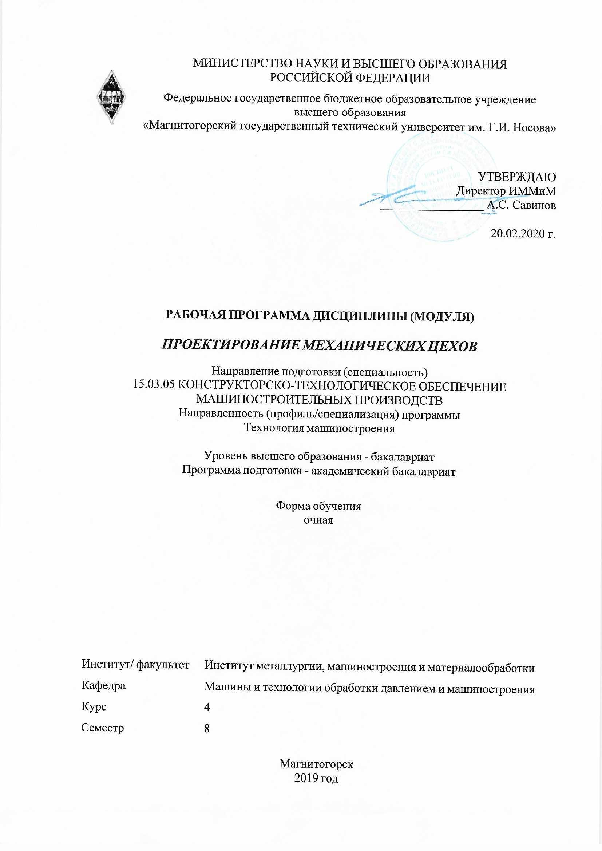 | МИНИСТЕРСТВО НАУКИ И ВЫСШЕГО ОБРАЗОВАНИЯ  РОССИЙСКОЙ ФЕДЕРАЦИИ

Федеральное государственное бюджетное образовательное учреждение
высшего образования
«Магнитогорский государственный технический университет им. Г.И. Носова»
УТВЕРЖДАЮ
Директор ИММиМ
_________________ А.С. Савинов

20.02.2020 г.
РАБОЧАЯ ПРОГРАММА ДИСЦИПЛИНЫ (МОДУЛЯ)
ПРОЕКТИРОВАНИЕ МЕХАНИЧЕСКИХ ЦЕХОВ
Направление подготовки (специальность)
15.03.05 Конструкторско-технологическое обеспечение машиностроительных производств
Направленность (профиль/специализация) программы
Технология машиностроения
Уровень высшего образования - бакалавриат
Программа подготовки - академический бакалавриат
Форма обучения
очная
Институт/ факультет |  | Институт металлургии, машиностроения и материалообработки
Кафедра |  | Машины и технологии обработки давлением и машиностроения
Курс |  | 4
Семестр |  | 8
Магнитогорск
2019 год


Рабочая программа составлена на основе ФГОС ВО по направлению подготовки 15.03.05 Конструкторско-технологическое обеспечение машиностроительных производств (уровень бакалавриата) (приказ Минобрнауки России от 11.08.2016 г. № 1000)
Рабочая программа рассмотрена и одобрена на заседании кафедры Машины и технологии обработки давлением и машиностроения
18.02.2020, протокол № 6
Зав. кафедрой _________________ С.И. Платов
Рабочая программа одобрена методической комиссией ИММиМ
20.02.2020 г. протокол № 5
Председатель _________________ А.С. Савинов
Рабочая программа составлена:
доцент кафедры МиТОДиМ, канд. техн. наук __________________М.В. Налимова
Рецензент:
профессор кафедры Механики, д-р техн. наук ___________________О.С. Железков

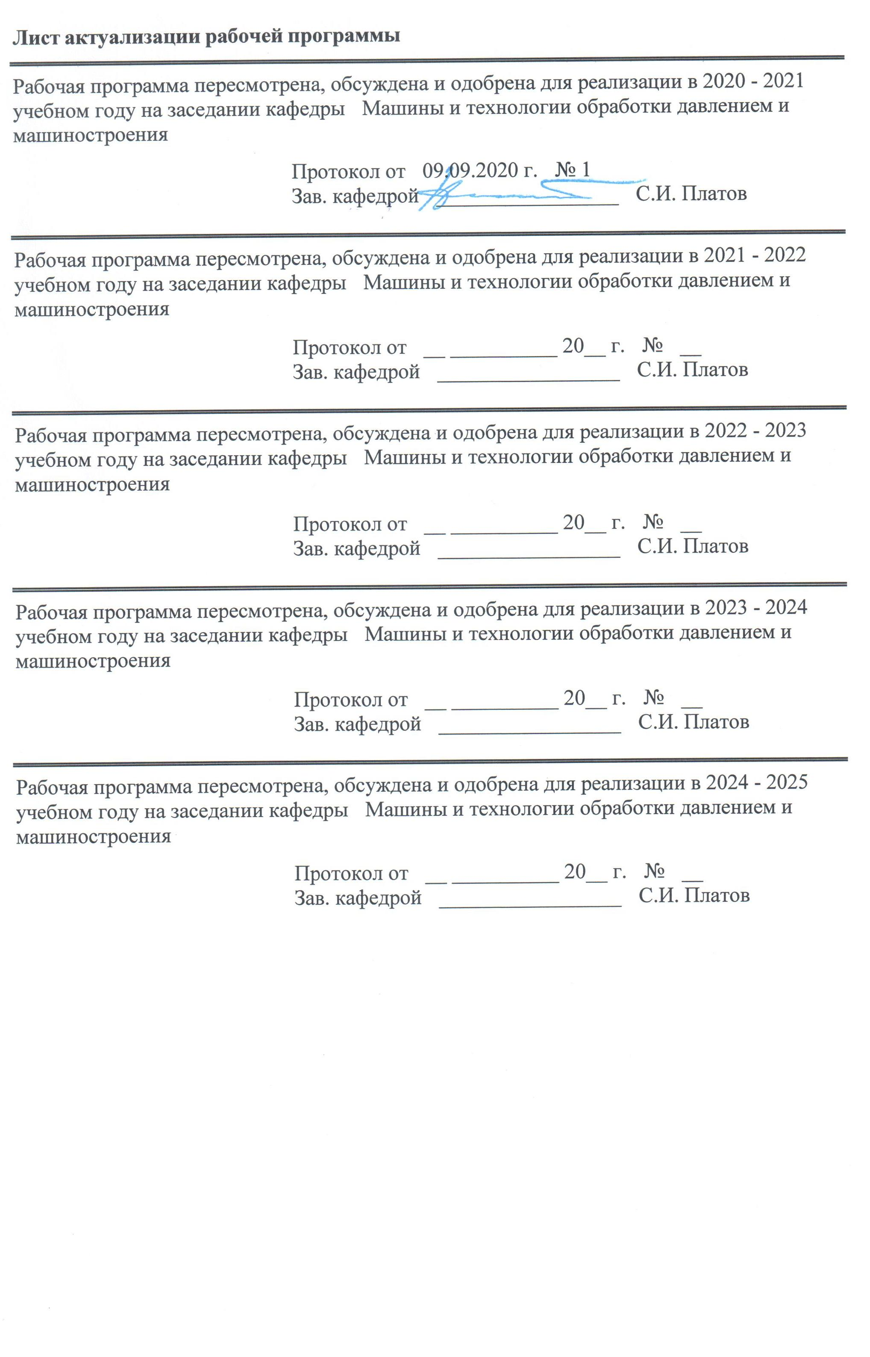
1 Цели освоения дисциплины (модуля)
Целями освоения дисциплины «Проектирование механических цехов» являются:
- овладение методами разработки проекта производственной системы механического цеха;
- овладение достаточным уровнем профессиональных компетенций в соответствии с требованиями ФГОС ВО по специальности 15.03.05 Конструкторско-технологическое обеспечение машиностроительных производств.

2 Место дисциплины (модуля) в структуре образовательной программы
Дисциплина Проектирование механических цехов входит в вариативную часть учебного плана образовательной программы.
Для изучения дисциплины необходимы знания (умения, владения), сформированные в результате изучения дисциплин/ практик:
Технология машиностроения
Методы обеспечения качества в машиностроении
Режущий инструмент
Оборудование машиностроительных производств
Знания (умения, владения), полученные при изучении данной дисциплины будут необходимы для изучения дисциплин/практик:
Подготовка к защите и защита выпускной квалификационной работы
Производственная – преддипломная практика
3 Компетенции обучающегося, формируемые в результате освоения
дисциплины (модуля) и планируемые результаты обучения
В результате освоения дисциплины (модуля) «Проектирование механических цехов» обучающийся должен обладать следующими компетенциями:
Структурный  элемент  компетенции | Планируемые результаты обучения
ПК-17 способностью участвовать в организации на машиностроительных производствах рабочих мест, их технического оснащения, размещения оборудования, средств автоматизации, управления, контроля и испытаний, эффективного контроля качества материалов, технологических процессов, готовой продукции
Знать | - основные понятия, задачи и порядок проектирования механического цеха;  - принципы формирования производственных участков и цехов, размещения основного оборудования;  - методологические принципы проектирования производственных систем.
Уметь | - решать задачи по выбору основного оборудования и числа работающих на производственном участке;  - выполнять расчеты количества основного оборудования, площади участка, осуществлять компоновку механического цеха и планировку оборудования
Владеть | - навыками составления плана проектирования механического цеха, выбора оборудования;  - навыками проектных расчетов количества основного оборудования, площади цеха и участка и основными методами решения проектных задач

 | 4. Структура, объём и содержание дисциплины (модуля)
Общая трудоемкость дисциплины составляет 4 зачетных единиц 144 акад. часов, в том числе:
– контактная работа – 57,65 акад. часов:
– аудиторная – 54 акад. часов;
– внеаудиторная – 3,65 акад. часов;
- в форме практической подготовки – 2 часа;
– самостоятельная работа – 50,65 акад. часов;
– подготовка к экзамену – 35,7 акад. часа

Форма аттестации - экзамен
Раздел/ тема  дисциплины |  | Семестр | Аудиторная  контактная работа  (в акад. часах) |  |  | Самостоятельная работа студента | Вид самостоятельной  работы | Форма текущего контроля успеваемости и  промежуточной аттестации | Код компетенции
 |  | Семестр | Лек. | лаб.  зан. | практ. зан.
1. 1.Тема «Введение. Общие понятия и порядок проектирования»
1.1 Основные понятия и определения. Основные задачи проектирования. Задание на проектирование. Стадии проектирования. Рабочий проект и рабочая документация. |  | 8 | 2 |  |  | 1 | Изучение основной и дополнительной литературы | Конспект | ПК-17
Итого по разделу |  |  | 2 |  |  | 1
2. 2.Тема «Методологические принципы разработки проекта производственной системы»
2.1 Основы анализа и синтеза производственной системы. Принципы формирования производственных участков и цехов. Состав и количество основного оборудования. Принципы размещения основного оборудования на производственных участках. Разработка требований к условиям работы основного оборудования. |  | 8 | 4 |  |  | 4 | Изучение основной и дополнительной литературы | Конспект | ПК-17
2.2 Лабораторная работа «Компоновка цеха и планировка оборудования» |  | 8 |  | 4/2И |  | 2 | Подготовка к лабораторному занятию | Защита лабораторной работы | ПК-17
2.3 Лабораторная работа «Определение количества оборудования и его планировка для поточного производства» |  | 8 |  | 8/2И |  | 2 | Подготовка к лабораторному занятию | Защита лабораторной работы | ПК-17
2.4 Лабораторная работа «Определение количества оборудования и его загрузки для непоточного производства» |  | 8 |  | 4/2И |  | 2 | Подготовка к лабораторному занятию | Защита лабораторной работы | ПК-17
Итого по разделу |  |  | 4 | 16/6И |  | 10
3. 3. Тема «Проектирование автоматизированной складской системы»
3.1 Принципы построения и структура складской системы. Расчет основных автоматизированных складов. Компоновочно-планировочные решения складской системы. |  | 8 | 2 |  |  | 1 | Изучение основной и дополнительной литературы | Конспект | ПК-17
3.2 Лабораторная работа "Проектирование склада" |  | 8 |  | 4 |  | 3 | Подготовка к лабораторной работе | Защита лабораторной работы | ПК-17
Итого по разделу |  |  | 2 | 4 |  | 4
4. 4. Тема «Проектирование транспортной системы»
4.1 Разработка структуры транспортной системы, циклов транспортирования внутри цеха и участков. Расчет состава и количества транспортных средств. Расчет основных параметров транспортной системы. |  | 8 | 2 |  |  | 4 | Изучение основной и дополнительной литературы | Конспект | ПК-17
Итого по разделу |  |  | 2 |  |  | 4
5. 5. Тема «Проектирование системы инструментообеспечения»
5.1 Назначение системы инструментообеспечения. Определение номенклатуры и количества используемого инструмента. Разработка организационных принципов работы системы инструментообеспечения. Определение состава и количества средств, используемых в системе инструментообеспечения. |  | 8 | 2 |  |  | 4 | Изучение основной и дополнительной литературы | Конспект | ПК-17
Итого по разделу |  |  | 2 |  |  | 4
6. 6. Тема «Метрологическое обеспечение производства»
6.1 Основные технико-организационные направления автоматизации контрольных операций. Основные параметры и планировочные решения системы контроля качества изделий. |  | 8 | 2 |  |  | 4 | Изучение основной и дополнительной литературы | Конспект | ПК-17
Итого по разделу |  |  | 2 |  |  | 4
7. 7. Тема «Техническое обслуживание производственной системы»
7.1 Надежность и ремонтопригодность оборудования. Назначение и обоснование структуры системы ремонтно-технического обслуживания.  Проектирование цеховой ремонтной базы. Отделение по удалению и переработке стружки. Отделение по приготовлению, хранению, раздаче, очистке и регенерации СОЖ и масел. Организация энергопотоков в цехе. |  | 8 | 3 |  |  | 4 | Изучение основной и дополнительной литературы | Конспект | ПК-17
7.2 Лабораторная работа «Определение производительности стружкоуборочного конвейера» |  | 8 |  | 4 |  | 1 | Подготовка к лабораторному занятию | Защита лабораторной работы | ПК-17
Итого по разделу |  |  | 3 | 4 |  | 5
8. 8. Тема «Система охраны труда производственного персонала механического цеха»
8.1 Назначение и структура системы охраны труда. Основные принципы выбора и размещения средств охраны труда. |  | 8 | 2 |  |  | 4 | Изучение основной и дополнительной литературы | Конспект | ПК-17
Итого по разделу |  |  | 2 |  |  | 4
9. 9. Тема «Система управления и подготовки производства»
9.1 Выбор и обоснование общей структуры автоматизированной системы управления и подготовки производства. Распределение функций управления по иерархическим уровням. Выбор состава и количества средств вычислительной техники. Разработка технических заданий на создание математического обеспечения и аппаратной части. Планировочные решения по размещению средств вычислительной техники. |  | 8 | 2 |  |  | 4 | Изучение основной и дополнительной литературы | Конспект | ПК-17
Итого по разделу |  |  | 2 |  |  | 4
10. 10. Тема «Компоновочно-планировочные решения производственной системы механических цехов»
10.1 Расчет основных параметров производственного помещения механического цеха. Основные принципы, компоновочные и планировочные решения при проектировании поточного автоматизированного производства. Определение состава и количества работающих на участках и в цехе |  | 8 | 2 |  |  | 4 | Изучение основной и дополнительной литературы | Конспект | ПК-17
10.2 Лабораторная работа «Определение параметров участка механического цеха» |  | 8 |  | 3 |  | 2,65 | Подготовка к лабораторному занятию | Защита лабораторной работы | ПК-17
Итого по разделу |  |  | 2 | 3 |  | 6,65
11. 11. Тема «Разработка заданий по строительной, сантехнической и энергетической части проекта механического цеха»
11.1 Разработка заданий по строительной части. Разработка задания по санитарно-технической и энергетической частям проекта. |  | 8 | 2 |  |  | 2 | Изучение основной и дополнительной литературы | Конспект | ПК-17
Итого по разделу |  |  | 2 |  |  | 2
12. 12. Тема «Экономическое обоснование проекта механического цеха»
12.1 Технико-экономическая оценка проекта. |  | 8 | 2 |  |  | 2 | Изучение основной и дополнительной литературы | Конспект | ПК-17
Итого по разделу |  |  | 2 |  |  | 2
13. Экзамен
13.1  Экзамен |  | 8 |  |  |  |  | Подготовка к экзамену | Экзамен
Итого по разделу
Итого за семестр |  |  | 27 | 27/6И |  | 50,65 |  | экзамен
Итого по дисциплине |  |  | 27 | 27/6И |  | 50,65 |  | экзамен | ПК-17

5 Образовательные технологии
Для реализации предусмотренных видов учебной работы в качестве образовательных технологий в преподавании дисциплины «Проектирование механических цехов» используются:
1. Традиционные образовательные технологии ориентируются на организацию образовательного процесса, предполагающую прямую трансляцию знаний от преподавателя к студенту (преимущественно на основе объяснительно-иллюстративных методов обучения). Учебная деятельность студента носит в таких условиях, как правило, репродуктивный характер.
2. Практические/лабораторные занятия проводятся в форме практической подготовки в условиях выполнения обучающимися видов работ, связанных с будущей профессиональной деятельностью и направленных на формирование, закрепление, развитие практических навыков и компетенций по профилю образовательной программы.
Формы учебных занятий с использованием специализированных интерактивных технологий:
Лекция «обратной связи» – лекция-беседа, лекция-дискуссия.
3. Информационно-коммуникационные образовательные технологии – организация образовательного процесса, основанная на применении специализированных программных сред и технических средств работы с информацией.
Формы учебных занятий с использованием информационно-коммуникационных технологий:
Лекция-визуализация – изложение содержания сопровождается презентацией (демонстрацией учебных материалов, представленных в различных знаковых системах, в т.ч. иллюстративных, графических, аудио- и видеоматериалов).
6 Учебно-методическое обеспечение самостоятельной работы обучающихся
Представлено в приложении 1.
7 Оценочные средства для проведения промежуточной аттестации
Представлены в приложении 2.
8 Учебно-методическое и информационное обеспечение дисциплины (модуля)
а) Основная литература:
1. Вороненко, В. П. Проектирование машиностроительного производства : учебник / В. П. Вороненко, М. С. Чепчуров, А. Г. Схиртладзе ; под редакцией В. П. Вороненко. — 2-е изд., стер. — Санкт-Петербург : Лань, 2019. — 416 с. — ISBN 978-5-8114-4519-6. — Текст : электронный // Лань : электронно-библиотечная система. — URL:
https://e.lanbook.com/book/121984
2. Шишмарёв, В. Ю. Организация и планирование автоматизированных производств : учебник для вузов / В. Ю. Шишмарёв. — 2-е изд. — Москва : Издательство Юрайт, 2020. — 318 с. — (Высшее образование). — ISBN 978-5-534-11451-5. — Текст : электронный // ЭБС Юрайт [сайт]. — URL: https://urait.ru/bcode/445299

б) Дополнительная литература:
1. Проектирование технологических процессов машиностроительных производств : учебник / В. А. Тимирязев, А. Г. Схиртладзе, Н. П. Солнышкин, С. И. Дмитриев. — Санкт-Петербург : Лань, 2014. — 384 с. — ISBN 978-5-8114-1629-5. — Текст : электронный // Лань : электронно-библиотечная система. — URL: https://e.lanbook.com/book/50682
2. Романов, П. С. Автоматизация производственных процессов в машиностроении. Проектирование гибкой производственной системы. Лабораторный практикум : учебное пособие / П. С. Романов, И. П. Романова ; под общей редакцией П. С. Романова. — 2-е изд., испр. — Санкт-Петербург : Лань, 2019. — 156 с. — ISBN 978-5-8114-3604-0. — Текст : электронный // Лань : электронно-библиотечная система. — URL: https://e.lanbook.com/book/119620
3. Балашов, В.М., Мешков, В.В., Схиртладзе, А.Г., Борискин, В.П. Проектирование машиностроительных производств (механические цеха) [Текст]: учеб. пособие. - Старый Оскол: ТНТ.- 2018. – 199 с., илл., табл., схемы. Количество экземпляров: всего – 10.

4. Схиртладзе, А.Г., Вороненко, В.П., Борискин В.П. Проектирование производственных систем в машиностроении [Текст]: учеб. пособие. - Старый Оскол: ТНТ.- 2017. – 431 с., илл., табл., схемы. Количество экземпляров: всего – 10.

в) Методические указания:
1. Налимова, М.В. Методические указания к лабораторным работам по дисциплине «Проектирование машиностроительного производства» для студентов специальности 151001. – Магнитогорск: МГТУ, 2008– 24 с.
2. Налимова, М.В. Методические указания и контрольные задания по дисциплине «Проектирование машиностроительного производства» для студентов заочного обучения по специальности 151001. – Магнитогорск: МГТУ, 2012– 26 с.

г) Программное обеспечение и Интернет-ресурсы:
Программное обеспечение
 |  | Наименование ПО |  | № договора |  | Срок действия лицензии
 |  | MS Windows 7 Professional(для классов) |  | Д-1227-18 от 08.10.2018 |  | 11.10.2021
 |  | MS Windows 7 Professional (для классов) |  | Д-757-17 от 27.06.2017 |  | 27.07.2018
 |  | MS Office 2007 Professional |  | № 135 от 17.09.2007 |  | бессрочно
 |  | Far Manager |  | свободно распространяемое ПО |  | бессрочно
 |  | 7Zip |  | свободно распространяемое ПО |  | бессрочно
 | Профессиональные базы данных и информационные справочные системы
 |  | Название курса |  |  |  | Ссылка
 |  | Международная справочная система «Полпред» polpred.com отрасль «Образование, наука» |  |  |  | URL: http://education.polpred.com/
 |  | Национальная информационно-аналитическая система – Российский индекс научного цитирования (РИНЦ) |  |  |  | URL: https://elibrary.ru/project_risc.asp
 |  | Поисковая система Академия Google (Google Scholar) |  |  |  | URL: https://scholar.google.ru/
 |  | Информационная система - Единое окно доступа к информационным ресурсам |  |  |  | URL: http://window.edu.ru/
 |  | Федеральное государственное бюджетное учреждение «Федеральный институт промышленной собственности» |  |  |  | URL: http://www1.fips.ru/
 | 9 Материально-техническое обеспечение дисциплины (модуля)
Материально-техническое обеспечение дисциплины включает:
Мультимедийные средства хранения, передачи и представления информации
Учебные аудитории для проведения групповых и индивидуальных консультаций, текущего контроля и промежуточной аттестации:
Доска, мультимедийные средства хранения, передачи и представления информации.
Методические материалы.
Комплекс тестовых заданий для проведения промежуточного и рубежного контроля.
Учебные аудитории для проведения занятий лекционного типа:
Учебная аудитория для проведения лабораторных работ: лаборатория резания и сварочного производства:
Металлорежущие станки.
Режущие и измерительные инструменты.
Образцы для исследований.
Помещения для самостоятельной работы обучающихся:
Персональные компьютеры с пакетом MS Office, выходом в Интернет и с доступом в электронную информационно-образовательную среду университета.
Помещение для хранения и профилактического обслуживания учебного оборудования:
Шкафы для хранения учебно-методической документации и учебно-наглядных пособий.
Инструменты для ремонта лабораторного оборудования.

ПРИЛОЖЕНИЕ 1
По дисциплине «Проектирование механических цехов» предусмотрена внеаудиторная самостоятельная работа обучающихся.
Внеаудиторная самостоятельная работа студентов предполагает подготовку к защите лабораторной работы и выполнение контрольной работы.

Контрольные вопросы к защите лабораторной работы

- В чем сущность метода проектирования по условной программе?
- Как рассчитать число станков участка с единичным типом производства?
- Что такое коэффициент загрузки и как он определяется?
- С какой целью строят график загрузки оборудования?
- Что называют производственным цехом?
- Что включает в себя производственный цех?
- Что называют производственным участком?
- Что относят к вспомогательным подразделениям?
- Из чего складывается общая площадь цеха?
- Что входит в состав производственной площади?
- Что размещают на вспомогательных площадях?
- Как установить ширину магистрального проезда?
- Как ориентировочно подсчитать общую площадь цеха?
- Что называют пролетом?
- Что такое шаг колонн и ширина пролета? Как их определить?
- Что образует сетку колонн?
- Как определить длину пролета?
- Что такое высота пролета и из чего она сказывается?
- Что называется планировкой участка?
- Какие существуют способы размещения оборудования на участке?
- Что называют пролетом, шагом колонн, сеткой колонн, шириной пролета?
- В каком масштабе выполняют планировку?
- Что изображают на планировке?
- Что такое темплеты?

Вопросы к экзамену

1. Основные задачи проектирования.
2. Задание на проектирование и рабочая документация.
3. Последовательность проектирования.
4. САПР участков и цехов.
5. Методы определения трудоемкости и станкоемкости обработки.
6. Производственная программа и методы проектирования цеха.
7. Основные положения по выбору состава технологического оборудования.
8. Расчет количества основного технологического оборудования для поточного производства.
9. Расчет количества основного технологического оборудования при непоточном производстве.
10. Укрупненные способы определения количества основного технологического оборудования.
11. Планировка оборудования.
12. Методика выбора структуры цеха и организационных форм его основных под-разделений.
13. Расположение производственных участков цеха. Площадь цеха.
14. Проектирование складской системы.
15. Проектирование транспортной системы.
16. Проектирование системы инструментообеспечения.
17. Проектирование системы контроля качества изделий.
18. Проектирование цеховой ремонтной базы.
19. Проектирование подсистемы удаления и переработки стружки.
20. Проектирование подсистемы приготовления и раздачи СОЖ.
21. Проектирование подсистем электроснабжения, снабжения сжатым воздухом, обеспечения микроклимата и чистоты воздушной среды.
22. Определение состава и числа работающих.
23. Проектирование системы охраны труда работающих.
24. Проектирование системы управления производством.
25. Компоновочно-планировочные решения цехов.
26. Основные данные для проектирования строительной, санитарно-технической и энергетической частей.

ПРИЛОЖЕНИЕ 2
7 Оценочные средства для проведения промежуточной аттестации
а) Планируемые результаты обучения и оценочные средства для проведения промежуточной аттестации:

Структурный элемент  компетенции | Планируемые результаты обучения | Оценочные средства
Код и содержание компетенции: ПК-17 способность участвовать в организации на машиностроительных производствах рабочих мест, их технического оснащения, размещения оборудования, средств автоматизации, управления, контроля и испытаний, эффективного контроля качества материалов, технологических процессов, готовой продукции
Знать | - основные понятия, задачи и порядок проектирования механического цеха;  - принципы формирования производственных участков и цехов, размещения основного оборудования;  - методологические принципы проектирования производственных систем. | Перечень теоретических вопросов к экзамену:  1. Основные задачи проектирования.  2. Задание на проектирование и рабочая документация.  3. Последовательность проектирования.  4. САПР участков и цехов.  5. Методы определения трудоемкости и станкоемкости обработки.  6. Производственная программа и методы проектирования цеха.  7. Основные положения по выбору состава технологического оборудования.  8. Расчет количества основного технологического оборудования для поточного производства.  9. Расчет количества основного технологического оборудования при непоточном производстве.  10. Укрупненные способы определения количества основного технологического оборудования.  11. Планировка оборудования.  12. Методика выбора структуры цеха и организационных форм его основных под-разделений.  13. Расположение производственных участков цеха. Площадь цеха.  14. Проектирование складской системы.  15. Проектирование транспортной системы.  16. Проектирование системы инструментообеспечения.  17. Проектирование системы контроля качества изделий.  18. Проектирование цеховой ремонтной базы.  19. Проектирование подсистемы удаления и переработки стружки.  20. Проектирование подсистемы приготовления и раздачи СОЖ.  21. Проектирование подсистем электроснабжения, снабжения сжатым воздухом, обеспечения микроклимата и чистоты воздушной среды.  22. Определение состава и числа работающих.  23. Проектирование системы охраны труда работающих.  24. Проектирование системы управления производством.  25. Компоновочно-планировочные решения цехов.  26. Основные данные для проектирования строительной, санитарно-технической и энергетической частей.
Уметь | - решать задачи по выбору основного оборудования и числа работающих на производственном участке;  - выполнять расчеты количества основного оборудования, площади участка, осуществлять компоновку механического цеха и планировку оборудования; | Задание  Определить потребное количество оборудования и выполнить планировку участка механического цеха с крупносерийным типом производства при двухсменном режиме работы.  Порядок выполнения:  - Определить годовую трудоемкость по каждой модели станка по формуле:  где и - соответственно штучно-калькуляционное время (мин) операции изготовления i-й детали на станке и её программа выпуска;  Ф0 – эффективный годовой фонд времени работы станка, ч;  n – количество разных деталей, изготавливаемых на переменно-поточной линии.  - Определить расчетное число станков данной модели по формуле:  , ч,  где Ti – годовая трудоемкость по каждой модели станка, ч;  Ф – эффективный годовой фонд времени работы станка, ч (при двухсменном режиме работы – 4015 ч).  - Округляя расчетное число станков каждой модели до ближайшего большего значения, получить принятое число станков .  - Определить коэффициент загрузки станков по времени, пользуясь формулой:  для удобства выполнения расчетов и компактности результаты расчетов целесообразно заносить в таблицу (см. табл. 3).  - Определить средний коэффициент загрузки оборудования всего участка по формуле:  - Построить график загрузки оборудования на участке.  - Определить ориентировочную площадь участка по формуле с учетом вспомогательных служб.  - Определить ширину пролета Lп.  - Подсчитать длину пролета по формуле:  - Задавшись шагом колонн t, определить число по формуле:  Округлить полученное число шагов n до ближайшего большего целого числа.  - Пересчитать уточненную длину пролета.  - Установить действительную площадь участка по формуле:  - Определить высоту пролета Н по рассчитанному значению Н1.  18. Выполнить планировку оборудования на участке, и используя данные о последовательности выполнения операций и числе станков каждой модели, с учетом используемых транспортных средств. В данной работе принята автоматическая транспортно-складская система (АТСС). Это напольная система дистанционного управления с адресованием грузов по операциям технологического процесса. Приемно-отправочные станции расположены у каждого рабочего места вдоль рельсового пути, по которому перемещается каретка-оператор, осуществляющая все транспортные операции между двумя соседними участками. Проектируемый участок расположен в цехе, скомпонованном из унифицированных типовых секций площадью 72 м2. По ширине они разделены на пролеты шириной 18 м. Вдоль пролета находятся ряды колонн с шагом 12 м.  Расчеты свести в таблицу.
  Наименование | Модели оборудования участка | Суммарная величина показателя
  Расчет трудоёмкости участка
  Деталь №1
  штучно-калькуляционное время tш-к, мин
  Годовая трудоёмкость Т, ч
  Деталь №2
  штучно-калькуляционное время tш-к, мин
  … | … | …
  Расчет потребного оборудования
  Расчетное число станков Ср
  Принятое число станков Сп
  Коэффициент загрузки станков по времени Кз
Владеть | - навыками составления плана проектирования механического цеха, выбора оборудования;  - навыками проектных расчетов количества основного оборудования, площади цеха и участка и основными методами решения проектных задач | Задание.  Определение загрузки оборудования и планировки участка для непоточного производства.  Провести дозагрузку оборудования до среднего значения коэффициента загрузки оборудования = 0,8, подбирая номенклатуру деталей из предложенного перечня. Построить график загрузки оборудования данного участка. Определить площадь и строительные параметры здания цеха. Начертить план и разрез участка с указанием планировки оборудования.

б) Порядок проведения промежуточной аттестации, показатели и критерии оценивания:
Промежуточная аттестация по дисциплине «Проектирование механических цехов» включает теоретические вопросы, позволяющие оценить уровень усвоения обучающимися знаний, умений и владений, и проводится в форме экзамена с учетом выполнения и защиты лабораторных работ.

Показатели и критерии оценивания:

– на оценку «отлично» (5 баллов) – обучающийся демонстрирует высокий уровень сформированности компетенции, всестороннее, систематическое и глубокое знание учебного материала, свободно отвечает по проделанной лабораторной работе, свободно оперирует знаниями, умениями, показывает высокий уровень знаний основных методологических принципов проектирования производственных систем, умеет выполнять расчеты количества оборудования, числа работающих и требуемых площадей для проектирования производственных систем и владеет основными методами решения проектных задач;

– на оценку «хорошо» (4 балла) – обучающийся демонстрирует средний уровень сформированности компетенции: основные знания, умения освоены, но допускаются незначительные ошибки, неточности, затруднения при аналитических операциях, переносе знаний и умений на новые, нестандартные ситуации.

– на оценку «удовлетворительно» (3 балла) – обучающийся демонстрирует пороговый уровень сформированности компетенции: в ходе контрольных мероприятий допускаются ошибки, проявляется отсутствие отдельных знаний, умений, навыков, обучающийся испытывает значительные затруднения при оперировании знаниями и умениями при их переносе на новые ситуации.

– на оценку «неудовлетворительно» (2 балла) – обучающийся демонстрирует знания не более 20% теоретического материала, допускает существенные ошибки, не может показать интеллектуальные навыки решения простых задач.

– на оценку «неудовлетворительно» (1 балл) – обучающийся не может показать знания на уровне воспроизведения и объяснения информации, не может показать интеллектуальные навыки решения простых задач.

